| **PRÉ-PROJETO 2023** |
| --- |

| NOME: Vitoria Dos Santos Renczenczen Nº43 |
| --- |
| NOME: Nº |
| TELEFONE: (45) 998385026 |
| E-MAIL: vitoria.renczenczen@escola.pr.gov.br |
| CURSO: Informática |
| TURMA: 4°B |

**ALUNO(s) É OBRIGATÓRIO EM ANEXO AO PRÉ-PROJETO, NO MÍNIMO UMA TELA DE INTERFACE (TELA PRINCIPAL) JUNTO AO PROJETO.**

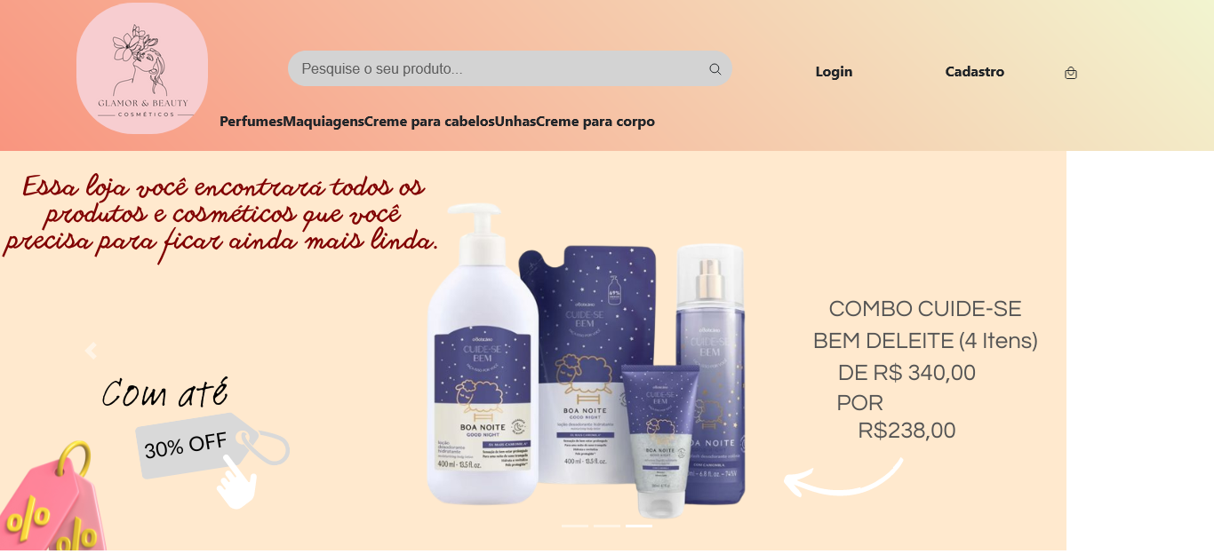

TÍTULO

| Título do projeto: Loja de cosméticos |
| --- |

INTRODUÇÃO

| O projeto será loja de cosméticos online. Onde a pessoa irá escolher um produto (produto higiênico/beleza), pagar pelo produto e assim será entregue na casa da pessoa. Desenvolver um aplicativo de maquiagem para dispositivos móveis, com o propósito de levar aos usuários uma experiência diferente na apresentação de maquiagem online e maior segurança para comprá-las. Para sustentar a proposta do aplicativo, foi estudado na literatura os impactos na intenção de compra dos consumidores e foram analisados aplicativos populares relacionados ao comércio eletrônico de maquiagens.  No e-commerce, ao invés do comprador ir fisicamente à loja, olhar o produto, decidir se vai ou não o comprar, pagar, caso tenha optado em comprar, ele faz todo esse processo virtualmente. O e-commerce tem como uma de suas principais vantagens a comodidade que ele traz ao consumidor, pois funciona ininterruptamente, ao contrário de lojas físicas que possuem horário comercial, apresenta ao consumidor uma maior variedade de produtos e o consumidor não precisa sair de casa para realizar a compra. (BLOOMENTHAL, 2021).  A maioria dos produtos comercializados online são apresentados ao consumidor por uma breve descrição, fotos e avaliações de outros compradores. No escopo deste trabalho, essa forma de apresentação do produto será denominada de “forma tradicional”. Muitas vezes, porém, essas informações não são suficientes para que a decisão do consumidor em comprar ou não o produto seja a ideal. Com isso, um dos seguintes cenários ocorre: o cliente desiste da compra, o cliente busca em uma loja física o produto, o cliente compra o produto e acaba insatisfeito, necessitando devolução ou troca, ou o cliente compra o produto e fica satisfeito. Apenas o último cenário é ideal, tanto para o consumidor quanto para o vendedor.  A nossa linha de produto e composta por diversos tipos de produtos, tanto para masculino como feminino.  Os produtos são:   * Perfume: masculino e feminino. * Cremes para o corpo: mão, rosto e corpo inteiro. * Creme para cabelos: hidratação, nutrição, reconstrução, creme para pentear o cabelo. * Maquiagem: primer facial, Base, Corretivo, Pó Facial, Pó Facial, Blush Maquiagem, Iluminador, Bruma Facial. * Unhas: esmalte, Palitos de unha, Lixas de unha, Alicate de cutículas Tesoura pequena e cortador de unhas, Base fortalecedora, Óleo secante, Cobertura extra brilho, Algodão, Acetona ou removedor de esmalte sem acetona. |
| --- |

HIPÓTESE / SOLUÇÃO

| O cliente irá acessar o site e entrar na página principal do site. Onde vai estar a logo/nome do site no canto esquerdo, ao seu lado a barra de pesquisa que fica no meio e no canto direito um botão do cadastro e do login, junto onde você vai poder escolher onde irá entrar. No final do canto direito o carrinho de compra.  Em baixo, uma barra de navegação dos produtos.  No qual são: Perfumes, Cremes para corpo, Creme para cabelo, Maquiagem e Unhas.  Abaixo dele um slideshow, onde mostrará algumas promoções dos produtos.  Mais abaixo, lançamentos de produtos. E mais abaixo mostrar umas marcas famosas de Produtos em um círculo, onde a pessoa aperta e vai nos produtos que são só dessa marca. As marcas são: Boticário, Avon, L’Oréal, Nivea, Natura e Dove.  Assim no final, mostrar algumas informações. Sendo elas:  Pagamento: Sicredi, Banco Brasil, Caixa Econômica, Bradesco, Itaú, Sicoob, Santander. Além do nome, terá as imagens de cada banco.  [A](https://www.shoppingdoscosmeticos.com.br/)juda: [Política de Privacidade](https://www.shoppingdoscosmeticos.com.br/politica-de-privacidade), [Frete e Entrega](https://www.shoppingdoscosmeticos.com.br/frete-e-entrega), [Troca e Devoluções](https://www.shoppingdoscosmeticos.com.br/troca-e-devolucoes).  Minha Conta: Alterar senha, Alterar nome. |
| --- |

DISCIPLINAS ENVOLVIDAS

| Análise de projetos e sistemas: é a atividade que tem como finalidade a realização de estudos de processos a fim de encontrar o melhor caminho racional para que a informação possa ser processada. Os analistas de sistemas estudam os diversos sistemas existentes entre hardwares (equipamentos), softwares (programas) e o usuário final.  Banco de dados: O banco de dados é a organização e armazenagem de informações sobre um domínio específico. De forma mais simples, é o agrupamento de dados que tratam do mesmo assunto, e que precisam ser armazenados para segurança ou conferência futura.  Web design: Uma página da internet - ou website - é desenvolvida pela web designer. Esse profissional é responsável tanto pelo projeto estético de um site quanto por seu projeto funcional. Ou seja, o web designer se preocupa com a aparência e com a funcionalidade de um website, pensando na navegabilidade e na interação que os usuários terão com a página da internet criada. |
| --- |

OBJETIVO GERAL

| O site será de forma organizada para o cliente se encontrar no que precisar. O site será de acesso rápido e acessível. A compra será realizada de forma detalhada, para não dar erro na entrega. Perguntas específicas, com algumas podem ser obrigatórias de ser respondidas. |
| --- |

OBJETIVOS ESPECÍFICOS

| Vender produtos pelo Brasil.  ● Analisar as vantagens da utilização para apresentar um produto ao usuário  ● Examinar a viabilidade, tanto tecnológica quanto comercial, em diferentes tipos de produto.  ● Conhecer o estado da arte em realidade e suas aplicações no e-commerce.  ● Aprofundar o conhecimento no desenvolvimento de aplicativos móveis.  ● Implementar os requisitos funcionais desejáveis.  ● Implementar servidor backend.  ● Realizar o experimento para um grupo maior e mais heterogêneo  ● Estudar os motivos dos participantes terem avaliado os filtros como não muito realistas ● implementar sistema que utilize inteligência artificial para recomendar maquiagens ao usuário. |
| --- |

PROCEDIMENTOS METODOLÓGICOS

| Descrição dos métodos e procedimentos que nortearão a busca de informações para responder o problema de pesquisa:  A metodologia é um tipo de modelo que estuda as formas dos métodos praticados nos estudos. Ou seja, ele estuda os caminhos para chegar a um fim.  No site o cliente vai entrar no site, dar uma olhada nos produtos. Escolher um sozinho, fazer os procedimentos da compra, pagar e a compra realizada.  Ao contrário da loja real, no site o cliente não terá muito apoio de funcionários. |
| --- |

BIBLIOGRAFIA

| CECHETTO, Mateus Nunes et al. MaquiAR: uma solução com realidade aumentada aplicada no e-commerce de maquiagem. 2022.  BLOOMENTHAL, Andrew (2021) Electronic Commerce (Ecommerce). Investopedia. Disponível em: <https://www.investopedia.com/terms/e/ecommerce.asp>.  DA SILVEIRA, Mariélle Fernanda Rosa; ZANELATO, Ana Paula Ambrósio. E-Commerce “Make Up Vaidosa”: Loja de Vendas de Produtos de Maquiagem. **Intertem@ s Negócios ISSN 1983-4462**, v. 9, n. 9, 2012. |
| --- |

CRONOGRAMA DE ATIVIDADES

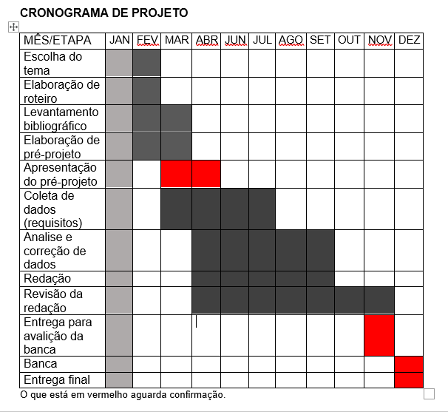

| **Autorizado** | **Professor(a)** | **Data** |
| --- | --- | --- |
| Análise de projetos e sistemas:  Banco de dados:  Web design: | **Aparecida**  **Célia**  **Reinaldo** |  |